- 本书信息
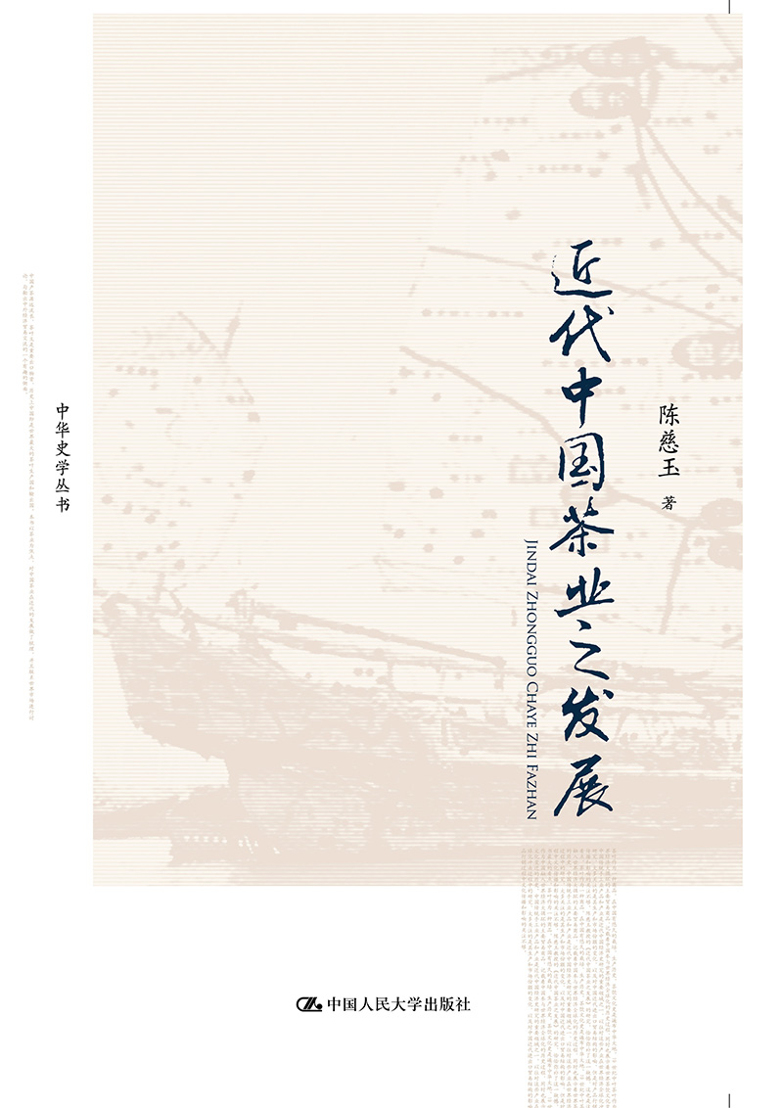
书名：近代中国茶业之发展（中华史学丛书）
书号：978-7-300-16900-2
著者：陈慈玉
开本：16开
页数：347页
字数：335 000
定价：49.00元
装帧：平装
出版社：中国人民大学出版社
出版时间：2013-05

- 本书卖点
1. 名家名著
2. 对近代中国茶业发展过程中的文化传播与影响有深入研究
3. 对研究中国茶业发展状况有重要参考价值

◆ 读者定位
1. 历史学专业研究者
2. 对茶文化的传播感兴趣的读者
3. 对近代中国茶业发展有进一步研究意向的读者

- 作者简介
陈慈玉，台湾台北县人，1980年获日本东京大学博士学位，旋即返国任教淡江大学历史系。1981年进入“中央研究院”，先后服务于经济研究所和近代史研究所，2004年至2006年调任台湾史研究所副所长，现为近代史研究所研究员。专长是近代中国经济史和台湾经济史。主要著作有《近代中国茶业的发展与世界市场》、《近代中国的机械缫丝工业》、《日本历史与文化》（合著）、《清代粮食亩产量研究》（合著）、《台北县茶业发展史》和《台湾矿业史上的第一家族——基隆颜家研究》、《日本在华煤业投资四十年》等，以及学术论文100多篇。

- 内容简介
在全球化进程中，虽然以茶叶为饮料的习惯源于中国，经陆路与海路传播至世界各个角落，但在东方与西方，却由于本身传统文化的不同、环境的相异而产生了不一样的饮茶文化。西方是以英国为典型的红茶文化，此红茶文化飘逸着贵族的布尔乔亚的气息，带着重商主义的色彩，促使欧洲强权为了满足对红茶及其佐料蔗糖的需求，不惜伸展帝国主义的魔掌，在当时所谓的“落后”地区一而再、再而三地制造殖民地，展开商品掠夺和人身买卖（奴隶）的活动。影响所及，中国茶贸易之开始发展、鼎盛、衰微，皆受制于外国市场。在1875年以前，由于中国是世界首要产茶国，故外国市场对中国茶之需要极大，在中国之外商纷纷争运茶，相关的通商口岸因此繁荣。在供不应求的情况下，中国的市场价格有时甚至高于外国市场之行情，外国市场虽然影响中国市场之波动，但仍有限度。而中国茶中间商人为趁机谋利，乃大量粗制滥造，以致降低茶之质量。支配贸易的外国商人为确实能获得价廉物美之茶，于是向印度、锡兰与日本发展茶栽培业与投资制茶工厂，强使亚洲茶生产国发生竞争。1875年以后，印度与日本之输出量渐增，1880年代初以降，中国茶终于由卖方市场的位置转变到买方市场的位置，外国商人逐渐放弃中国茶贸易。

- 精彩书评
茶叶作为一种商品，在中国有悠久的栽培、生产历史，茶饮文化更是遍布中华大地。19世纪中叶茶叶作为中国融入世界经济大循环的主要贸易商品，记载着中国参与世界经济全球化的历史过程，同时也展示着世界茶饮文化变迁的历史。中国传统手工业产品和产业是近代中国经济史研究的重要领域之一，以往对这些产业在世界经济全球化冲击过程中的研究，大多关注的是其生产和市场份额的变化，以及对中国近代进出口贸易结构的影响，但是对产品行销过程中文化传播和影响的关注不够。陈慈玉教授的《近代中国茶业之发展》的研究，恰恰弥补了这一缺憾，这也是这本书最大的看点。

◆ 目 录

绪论

第一章前史鸦片战争以前的英东印度公司之广州茶贸易
第一节减税法（Commutation Act）颁布之前
第二节减税法的颁布与茶贸易
第三节鸦片战争前夕之中英茶贸易

第二章福建茶之生产与贸易
第一节福州茶的贸易
第二节福建茶的生产与资本来源
结语

第三章两湖茶之发展与世界市场
第一节汉口之开港与两湖茶之输出
第二节影响中国茶叶输出的因素分析
结语

第四章新消费国之登场
第一节与俄国之茶贸易
第二节砖茶制造业茶业工业化
第三节澳洲市场之开拓
结语

第五章茶叶之转口贸易与中国茶商
第一节中国各通商港埠之茶贸易——茶贸易所以集中于沪汉闽之因
第二节中国茶商之组织与势力
结语

第六章中国茶的国际竞争
第一节竞争的过程
第二节印度茶贸易之发展
第三节日本茶贸易之发展
第四节中国茶贸易失败之因
结语

第七章近代中国输出茶之特征
第一节通商口岸茶市场之商人
第二节中国茶贸易之特征
结语

第八章摘要与结论

附表
附图
征引文献

◆ 上架建议
历史/经济

◆ 书 摘
再版序
近代以前，东亚、中亚、西亚、欧洲各民族与中国接触时，在手工业制品和技术方面，得自中国者多，给予中国者少。因此中国手工业可以说是形成“地大物博”的“宗主国”政治权威之一重要物质基础。直至21世纪的今日，silk(丝)、nankeen(南京棉布)、china(陶瓷器)、tea(茶)等国际语言仍象征着往昔灿烂的中国手工业，曾经赢得西方的赞叹。
我在三十年前开始研究茶业史，当时所以醉心于茶叶，是因为它是东西文化交流的媒介，是英国在18、19世纪从事海上贸易时所展开的东亚三角贸易之重要一环；它所呈现出的饮茶文化是东方精神文化的象征，同时也是西方物质文化的表象。借着对茶业史的了解，我略微知晓了所谓“西方冲击”的意义和内涵，也认识到19世纪以来东方和西方交会时所迸放出的“火花”，从而涌出了爱乡情怀。而在全球化议题发烧的今日，我们重新检视茶叶在当时的流通情况及其影响，适足以说明它是全球化的中国商品。
基于这种认知，我改写了这本小书。试图指出在全球化进程中，虽然以茶叶为饮料的习惯源于中国，经陆路与海路传播至世界各个角落，但在东方与西方，却由于本身传统文化的不同，环境的相异而产生不一样的饮茶文化。西方是以英国为典型的红茶文化，此红茶文化飘逸着贵族的布尔乔亚的气息，带着重商主义的色彩，促使欧洲强权为了满足对红茶及其佐料蔗糖的需求，不惜伸展帝国主义的魔掌，在当时所谓的“落后”地区一而再、再而三地制造殖民地，展开商品掠夺和人身买卖（奴隶）的活动。影响所及，中国茶贸易之开始发展、鼎盛、衰微，皆受制于外国市场。犹有甚者，当时支配贸易的外国商人为确实能获得价廉物美之茶，于是向印度、锡兰与日本发展茶栽培业与投资制茶工厂，强使亚洲茶生产国发生竞争。
本书就是从这些观点去构思的，期盼能描绘出中国茶叶在近代世界史上所扮演的角色，显现出它足以傲视咖啡、可乐等西方产品的多彩多姿的一面。
本书初版于1982年10月问世，至今已满二十九年，当初是由“中央研究院”经济研究所出版的。由于已绝版多年，相关学界人士不停地询问，因此中国人民大学出版社乃重新以简体字付梓。
虽然这些年间国内外出现一些相关的研究成果，但我再版此书时并未一一加以引用，只修改了原有的谬误，并增添了不少图表与内文。这或许是我的怠惰，但更大的因素是这些外文的研究可说是参考了本书，而在本书的基础上，更深入地探讨鸦片战争以前的广州交易情况，以及20世纪20年代以后的茶贸易。他们的成就的确令我佩服之余，也感到些许欣慰，因为毕竟自己并非独行在茶业史的研究之道。历史上的中国茶不仅是东西方交会时的产物，也是亚洲贸易网络之一重要媒介，更是各帝国主导下的一种商品。我当初以此观点来撰写本书，现今犹未改变初衷。
近年来海内外朋友不断地催促本书之再版，据说他们曾经遍寻书店而无所得。适逢南开大学王玉茹教授的鼓励，再得到中国人民大学出版社社长贺耀敏教授与编辑谭徐锋先生的大力帮忙，终于能够使本书重新问世。对于他们的敦促、鼓励与排除万难、鼎力支持，我谨致上十二万分的谢忱。在编辑过程中，王琬莹编辑付出了不少努力，在此表示真诚的谢意。而王玉茹教授于百忙中赐序，更让我铭感。我也由衷地感谢同仁陈耀煌博士的电脑输入书稿，以及政治大学博士生侯嘉星和台北大学硕士生杨骐骏两位先生不辞辛劳的校对。同仁沙培德（Peter Zarrow）教授细心校对英文摘要，谨致谢悃。笔者才学疏陋，纰漏自所难免，深望学者专家不吝斧正。
回首这三十多年来的研究生涯，一股莫名的感慨不禁涌上心头。当初在东京大学指导我的恩师田中正俊教授，和启迪我深思资本主义精髓的西嶋定生师，以及澄清了我若干混淆观念的佐伯有一师，业已先后他界。而时常砥砺我的学长滨下武志教授、同窗根津(新村)容子、臼井佐知子、中山(岸本)美绪、山本英史、久保亨、本野英一等诸位教授则活跃于现今日本历史学界。最遗憾的是帮我绘图的并木赖寿教授却英年早逝。求学期间，先严和先慈一直是我最大的物质与精神支柱，他们对学术的尊重与对新知识的不断追求，影响了我走上学术之道。而先翁姑的智慧与谅解，让我在失去慈亲后产生继续冲刺的勇气，他们鼓励我浸淫在经济史领域中。尤其先姑全黄蕙芳女士时常在品茗之际，从外行人的角度提供不少高见，让我不至于钻牛角尖而能豁然开朗。现在我谨将这本小著纪念她，以表敬爱之情于万一。
陈慈玉谨识
2012年8月15日
台北南港

